วาระการประชุม คปสจ. เดือน ตุลาคม 2568
กลุ่มงานควบคุมโรคไม่ติดต่อ สุขภาพจิตและยาเสพติด

วาระประชุม
วาระที่ 1 โครงการแสงนำใจไทยทั้งชาติ เดิน วิ่ง ปั่น ป้องกันอัมพาต ครั้งที่ 11 เฉลิมพระเกียรติ
- กิจกรรมโครงการแสงนำใจไทยทั้งชาติ เดิน วิ่ง ปั่น ป้องกันอัมพาต ครั้งที่ 11
เฉลิมพระเกียรติ หัวข้อ ออกกำลังกายเป็นนิสัย ห่างไกลสโตรค (No Stop No STROKE)
จังหวัดศรีสะเกษ
2. สรุปสาระสำคัญ
ด้วย ศูนย์โรคหลอดเลือดสมองศิริราช คณะแพทยศาสตร์ศิริราชพยาบาล มหาวิทยาลัยมหิดล ได้จัดโครงการแสงนำใจไทยทั้งชาติ เดิน วิ่ง ปั่น ป้องกันอัมพาต เฉลิมพระเกียรติ ติดต่อเป็นประจำทุกปี และในปี พ.ศ. 2568 นี้ จัดต่อเนื่องเป็นครั้งที่ 11 โดยใช้ชื่อว่า “โครงการแสงนำใจไทยทั้งชาติ เดิน วิ่ง ปั่น ป้องกันอัมพาต ครั้งที่ 11 เฉลิมพระเกียรติ หัวข้อ ออกกำลังกายเป็นนิสัย ห่างไกลสโตรค (No Stop No STROKE)”
2.1 กิจกรรมโครงการแสงนำใจไทยทั้งชาติ เดิน วิ่ง ปั่น ป้องกันอัมพาต ครั้งที่ 11
เฉลิมพระเกียรติ
1. กิจกรรมเฉลิมพระเกียรติพระบาทสมเด็จพระเจ้าอยู่หัว และสมเด็จพระนางเจ้าฯ
พระบรมราชินี โดยมีผู้ว่าราชการจังหวัด เป็นประธานคณะทำงานระดับจังหวัด ในการจัดกิจกรรมเฉลิมพระเกียรติ ได้แก่ พิธีถวายราชสักการะ การจัดบอร์ดนิทรรศการเฉลิมพระเกียรติ และร่วมจัดกิจกรรมออกกำลังกาย ระหว่างวันที่ 27 ตุลาคม - 31 ตุลาคม 2568 ณ ห้องประชุมดุสิตฮอลล์ มหาวิทยาลัยการกีฬาแห่งชาติ วิทยาเขตศรีสะเกษ
2. กิจกรรมความรู้โรคหลอดเลือดสมอง จัดกิจกรรมความรู้โรคหลอดเลือดสมอง ได้แก่ บอร์ดนิทรรศการความรู้โรคหลอดเลือดสมอง และโรคอื่นๆ ที่เกี่ยวข้องเวทีเสวนา ให้ความรู้โดยบุคลากรทางการแพทย์ บูธกิจกรรมเพื่อสุขภาพ เช่น การตรวจสุขภาพเบื้องต้น ความรู้ด้านโภชนาการ เป็นต้น โดยจัดกิจกรรมระหว่างวันที่ 27 ตุลาคม - 31 ตุลาคม 2568 ณ ห้องประชุมดุสิตฮอลล์ มหาวิทยาลัย การกีฬาแห่งชาติ วิทยาเขตศรีสะเกษ
3. กิจกรรมสะสมแคลอรี่ ผ่านApplication CCC ” โดยมีกิจกรรมสะสมแคลอรี่ผ่าน แอปพลิเคชัน Calories Credit Challenge (CCC) โดยเริ่มสะสมแคลอรี่ตั้งแต่วันที่ 1 กรกฎาคม 2568 ถึง วันที่ 2 พฤศจิกายน 2568 โดยมีการจัดกิจกรรม “ผู้ว่า ฯ พาเดินสะสมแคลอรี่ สะสมเครดิต Calories Credit Challenge (CCC)” ทุกวันพุธของสัปดาห์ โดยเริ่มวันพุธที่ 17 กันยายน 2568 ณ บริเวณหน้า พระบรมราชานุสาวรีย์ รัชกาลที่ 5 ศาลากลางจังหวัดศรีสะเกษ ,วันพุธวันที่ 24 กันยายน 2568 และวันที่ 1 , 8, 15, 22 ตุลาคม 2568 ณ บริเวณสวนเฉลิมพระเกียรติพระบาทสมเด็จพระเจ้าอยู่หัว เฉลิมพระชนมพรรษา 80 พรรษา(ลานโคปุระ) เกาะห้วยน้ำคำ ,วันที่ 29 ตุลาคม 2568 ณ บริเวณสนามกีฬาจังหวัดศรีสะเกษ (สนาม กกท.จังหวัดศรีสะเกษ)
4. กิจกรรมออกกำลังกาย “เดิน วิ่ง ปั่น ป้องกันอัมพาต ครั้งที่ 11 เฉลิมพระเกียรติฯ”
• จัดกิจกรรม ในวันอาทิตย์ที่ 2 พฤศจิกายน 2568 มีกิจกรรมเดิน 4.3 กม. กิจกรรมวิ่ง 11.7 กม. (ปรับปลี่ยนเส้นทางวิ่ง 10.1) เวลา 05.30 น. ณ สนามกีฬาจังหวัดศรีสะเกษ
2.2 กำหนดการจัดกิจกรรม โครงการแสงนำใจไทยทั้งชาติ เดิน วิ่ง ปั่น ป้องกันอัมพาต
ครั้งที่ 11 เฉลิมพระเกียรติ ฯ จังหวัดศรีสะเกษ ระหว่างวันที่ 27 ตุลาคม - 2 พฤศจิกายน 2568
- วันที่ 27 - 31 ตุลาคม 2568 ณ ห้องประชุมดุสิตฮอลล์ มหาวิทยาลัยการกีฬาแห่งชาติ วิทยาเขตศรีสะเกษ
- วันที่ 2 พฤศจิกายน 2568 ณ สนามกีฬาจังหวัดศรีสะเกษ อำเภอเมืองศรีสะเกษ
วันที่ /เวลา | กิจกรรม |  | ผู้ดำเนินการ
วันที่ 27 ตุลาคม 2568
08.30 - 09.30 น. | ลงทะเบียนเข้าร่วมกิจกรรม ทำแบบประเมินความรู้ | - สสจ.ศรีสะเกษ
09.30 – 09.45 น. | - พิธีเปิดนิทรรศการเฉลิมพระเกียรติ และนิทรรศการความรู้ โรคหลอดเลือดสมอง โดย ผู้ว่าราชการจังหวัดศรีสะเกษ |  | - สสจ.ศรีสะเกษ  - สนง.จังหวัดศรีสะเกษ
09.45 - 10.15 น. | - ผู้ว่าราชการจังหวัดศรีสะเกษ เยี่ยมชมบูธ “นิทรรศการ  เฉลิมพระเกียรติ และนิทรรศการความรู้โรคหลอดเลือดสมอง” |  | - สสจ.ศรีสะเกษ
10.15 - 15.30 น. | - ตรวจสุขภาพประเมินมวลกล้ามเนื้อ |  | - โรงพยาบาลศรีสะเกษ
10.15 - 15.30 น. | - ประเมินการความเสี่ยงต่อการเกิดโรคหลอดเลือดสมอง CVD Risk , คัดกรองเบาหวาน , ความดันโลหิตสูง  ตรวจหลอดเลือดแดงส่วนปลายอุดตัน ABI  - ประเมินสภาวะจิตใจและความเครียด |  | - โรงพยาบาลศรีสะเกษ  - โรงพยาบาลขุขันธ์  ศรีรัตนะ ,กันทรารมย์, น้ำเกลี้ยง,อุทุมพรพิสัย (ABI)  - สสจ.ศรีสะเกษ
13.00 - 15.30 น. | - ตอบคำถาม “ความรู้โรคหลอดเลือดสมอง” ชิงรางวัล |  | - สสจ. ศรีสะเกษ
วันที่ 28 ตุลาคม 2568
08.30 - 15.30 น. | - ตรวจสุขภาพประเมินมวลกล้ามเนื้อ |  | -โรงพยาบาลศรีสะเกษ
08.30 - 15.30 น. | - ประเมินการความเสี่ยงต่อการเกิดโรคหลอดเลือดสมอง CVD Risk , คัดกรองเบาหวาน , ความดันโลหิตสูง  ตรวจหลอดเลือดแดงส่วนปลายอุดตัน ABI  - ประเมินสภาวะจิตใจและความเครียด |  | - โรงพยาบาลศรีสะเกษ  - โรงพยาบาลขุขันธ์  ศรีรัตนะ ,กันทรารมย์, น้ำเกลี้ยง,อุทุมพรพิสัย (ABI)  -สสจ. ศรีสะเกษ
13.00 - 15.30 น. | - ตอบคำถาม “ความรู้โรคหลอดเลือดสมอง” ชิงรางวัล |  | สสจ. ศรีสะเกษ
วันที่ 29 ตุลาคม 2568
09.00 - 12.00 น. | - ตรวจสุขภาพประเมินมวลกล้ามเนื้อ  ประเมินการความเสี่ยงต่อการเกิดโรคหลอดเลือดสมอง CVD Risk , คัดกรองเบาหวาน , ความดันโลหิตสูง  - ประเมินสภาวะจิตใจและความเครียด |  | -โรงพยาบาลศรีสะเกษ  -สสจ.ศรีสะเกษ
11.00 – 12.00 น. | - ตอบคำถาม “ความรู้โรคหลอดเลือดสมอง” ชิงรางวัล |  | โรงพยาบาลศรีสะเกษ
13.00 - 14.00 น. | - เสวนาวิชาการ เรื่อง “โรคหลอดเลือดสมอง ป้องกันได้”  โดย นายแพทย์สิทธิพันธ์ จันทร์พงษ์ |  | โรงพยาบาลศรีสะเกษ  สสอ.เมืองศรีสะเกษ
14.00 - 15.30 น. | - สอนท่าออกกำลังกาย โดยครูฝึกสอนการออกกำลังกาย |  | สสจ.ศรีสะเกษ
วันที่ 30 พฤศจิกายน 2568
วันที่ /เวลา | กิจกรรม | ผู้ดำเนินการ
08.00 - 09.00 น. | ลงทะเบียนเข้าร่วมกิจกรรม | - สสจ.ศรีสะเกษ
09.00 - 15.00 น. | - การประกวด STROKE DANCERCISE CHAMPION SHIP  SISAKET 2025 | - สสจ.ศรีสะเกษ
15.00 - 16.00 น. | - ตอบคำถาม “ความรู้โรคหลอดเลือดสมอง” ชิงรางวัล | - สสจ. ศรีสะเกษ
วันที่ 31 ตุลาคม 2568
08.00 - 09.00 น. | ลงทะเบียนเข้าร่วมกิจกรรม | - สสจ.ศรีสะเกษ
09.00 - 12.00 น. | - การประกวด “คลิปรณรงค์ ป้องกันสโตรค” | - สสจ.ศรีสะเกษ
13.00 - 15.30 น. | - ตอบคำถาม “ความรู้โรคหลอดเลือดสมอง” ชิงรางวัล | - สสจ. ศรีสะเกษ
วันที่ 1 พฤศจิกายน 2568
08.30 - 16.00 น. | ติดตั้งบอร์ดนิทรรศการเฉลิมพระเกียรติและนิทรรศการ  โรคหลอดเลือดสมอง ณ สนามกีฬาจังหวัดศรีสะเกษ | อบจ.ศรีสะเกษ  สนง.จังหวัดศรีสะเกษ
วันที่ 2 พฤศจิกายน 2568
05.00 – 05.30 น. | - ผู้เข้าร่วมกิจกรรมเข้าสู่บริเวณงาน ตั้งขบวน บริเวณสนาม ณ สนามกีฬาจังหวัดศรีสะเกษ อำเภอเมืองศรีสะเกษ | - กกท.จังหวัดศรีสะเกษ  - สสจ. ศรีสะเกษ  - อบจ.ศรีสะเกษ  - สนง.จังหวัดศรีสะเกษ
05.30 – 08.30 น. | - พิธีเปิดกิจกรรมเดิน วิ่ง ปั่น ป้องกันอัมพาต ครั้งที่ 11  - นิทรรศการเฉลิมพระเกียรติและนิทรรศการ  โรคหลอดเลือดสมอง

หมายเหตุ : การแต่งกาย
1. พิธีเปิดนิทรรศการ วันที่ 27 ตุลาคม 2568
- เสื้อโครงการเดิน วิ่ง ปั่น ป้องกันอัมพาต ครั้งที่ 11 (สีเขียว)/ชุดผ้าไทยโทนสีเขียว
2. เข้าร่วมนิทรรศการ วันที่ 27 - 31 ตุลาคม 2568
- เสื้อโครงการเดิน วิ่ง ปั่น ป้องกันอัมพาต ครั้งที่ 11 (สีเขียว)/เสื้อโทนสีเขียว
3. พิธีเปิดกิจกรรม เดิน วิ่ง ปั่น วันที่ 2 พฤศจิกายน 2568
- ชุดกีฬา เสื้อโครงการเดิน วิ่ง ปั่น ป้องกันอัมพาต ครั้งที่ 11 (สีเขียว)/เสื้อโทนสีเขียว

2.3 กำหนดการ กิจกรรมเดิน วิ่ง ปั่น ป้องกันอัมพาต ตามโครงการแสงนำใจไทยทั้งชาติ เดิน วิ่ง ปั่น ป้องกันอัมพาต ครั้งที่ 11 เฉลิมพระเกียรติฯ จังหวัดศรีสะเกษ วันที่ 2 พฤศจิกายน ๒๕68 ณ สนามกีฬาจังหวัดศรีสะเกษ (สนาม กกท.จังหวัดศรีสะเกษ) อำเภอเมืองศรีสะเกษ จังหวัดศรีสะเกษ

เวลา 05.00 น. - ผู้เข้าร่วมกิจกรรมเข้าสู่บริเวณงาน ตั้งขบวน เดิน วิ่ง
เวลา 05.20 น. - พิธีกรกล่าวต้อนรับผู้มาร่วมกิจกรรมทุกท่าน พร้อมชี้แจงรายละเอียดและเส้นทางกิจกรรม
เวลา 05.30 น. พิธีเปิดกิจกรรมฯ โดย ผู้ว่าราชการจังหวัดศรีสะเกษ ประธานในพิธี
- พิธีกรเชิญประธาน เปิดกรวยดอกไม้ถวายราชสักการะเบื้องหน้าพระบรมฉายาลักษณ์
พระบาทสมเด็จพระเจ้าอยู่หัวและสมเด็จพระนางเจ้าพระบรมราชินี
- ประธานในพิธีกล่าวถวายราชสดุดีพระบาทสมเด็จพระเจ้าอยู่หัว
- ร้องเพลงสรรเสริญพระบารมีร่วมกัน
- นายแพทย์สาธารณสุขจังหวัดศรีสะเกษ กล่าวรายงาน
- ประธานในพิธีกล่าวเปิดกิจกรรมเดิน วิ่ง ปั่น ป้องกันอัมพาต ครั้งที่ 11 เฉลิมพระเกียรติฯ
เวลา 05.45 น. - กิจกรรมอบอุ่นร่างกาย
เวลา 05.55 น. - ผู้เข้าร่วมกิจกรรมเดิน วิ่ง ปั่น เข้าจุดสตาร์ทเพื่อเตรียมตัว
เวลา 06.00 น. - ปล่อยตัวนักวิ่ง ประเภท 11.7 กม.
เวลา 06.20 น. - ปล่อยตัวนักวิ่ง ประเภท 4.3 กม.
เวลา 08.๓๐ น. - ผู้เข้าร่วมกิจกรรมทุกท่านเข้าเส้นชัย

.
หมายเหตุ : การแต่งกายชุดกีฬา สวมเสื้อ Walk Run Bike 11 หรือโทนสีเขียว เข้าร่วมกิจกรรม
กำหนดการอาจเปลี่ยนแปลงตามความเหมาะสม
3.ข้อเสนอ
จึงเรียนมาเพื่อโปรดทราบ

วาระที่ 2 กิจกรรมในโครงการ TO BE NUMBER ONE จังหวัดศรีสะเกษ
1. กิจกรรมในโครงการ TO BE NUMBER ONE
2. สรุปสาระสำคัญ
2.1 การแข่งขัน TO BE NUMBER ONE TEEN DANCERCISE THAILAND CHAMPIONSHIP 2026 ระดับภาคตะวันออกเฉียงเหนือ
กรมสุขภาพจิต เชิญเข้าร่วมกิจกรรม TO BE NUMBER ONE TEEN DANCERCISE THAILAND CHAMPIONSHIP 2026 ระดับภาคตะวันออกเฉียงเหนือ ประจำปีงบประมาณ พ.ศ. 2569 ระหว่างวันที่ 22 – 23 พฤศจิกายน 2568 ณ ศูนย์การค้าเซ็นทรัล โคราช จังหวัดนครราชสีมา
จังหวัดศรีสะเกษดำเนินการคัดเลือกและได้ทีมที่เป็นตัวแทนจังหวัด เข้าร่วมแข่งขันระดับภาคดังนี้
1. ประเภท JUNIOR (อายุ 6 - 9 ปีบริบูรณ์)
1.1 ทีม KN.BRIGHT STAR โรงเรียนเคียวนำ อำเภออุทุมพรพิสัย
1.2 ทีม BD.DANCE โรงเรียนบ้านด่าน (รัฐราษฏร์พัฒนา) อำเภอราษีไศล
1.3 ทีม LUCKY BT โรงเรียนบ้านตูม (นพค.15 กรป.กลางอุปถัมภ์) อำเภอศรีรัตนะ
2. ประเภท PRE-TEENAGE (อายุ 9 ปีขึ้นไป – 14 ปีบริบูรณ์)
2.1 ทีม BIG G โรงเรียนอนุบาลไพรบึง
2.2 ทีม GOR GEN Z โรงเรียนส้มป่อยพิทยาคม อำเภอราษีไศล
2.3 ทีม TRIPLE B โรงเรียนบ้านหนองหมีหัวดง (ประชาวิทยาคาร) อำเภอราษีไศล
2.4 ทีม สาวน้อยร้อยไอเทม สโนมินดี้บึงบูรพ์ โรงเรียนอนุบาลบึงบูรพ์ อำเภอบึงบูรพ์
3. ประเภท TEENAGE (อายุ 14 ปีขึ้นไป – 22 ปีบริบูรณ์)
3.1 ทีม NEXT HAPPENS โรงเรียนสตรีสิริเกศ
3.2 ทีม D – SK โรงเรียนศรีสะเกษวิทยาลัย
3.3 ทีม DREAM CHASER โรงเรียนละลมวิทยา อำเภอภูสิงห์
3.4 ทีม CRAZY ZONE CREW โรงเรียนยางชุมน้อยพิทยาคม อำเภอยางชุมน้อย
3.5 ทีม PERSIST โรงเรียนกันทรลักษ์วิทยา อำเภอภูสิงห์
2.2 แผนการจัดกิจกรรมโครงการ TO BE NUMBER ONE ประจำปีงบประมาณ 2569
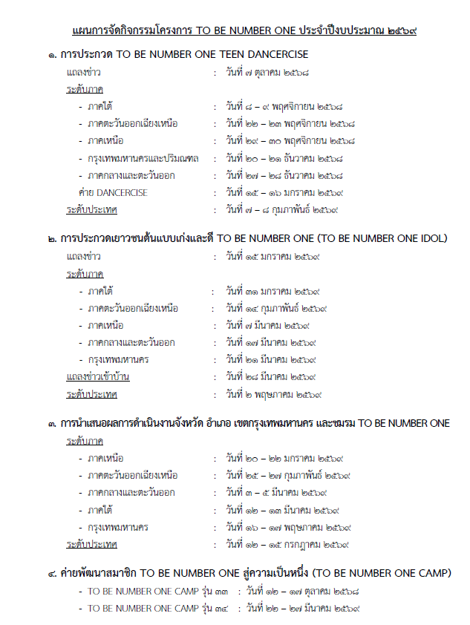
กรมสุขภาพจิต ในฐานะเลขานุการโครงการ TO BE NUMBER ONE แจ้งแผนการจัดกิจกรรมโครงการ TO BE NUMBER ONE ประจำปีงบประมาณ 2569 มาเพื่อให้จังหวัดทราบในเบื้องต้น เพื่อเป็นการเตรียมความพร้อมของการเข้าร่วมกิจกรรมต่างๆ ของโครงการ TO BE NUMBER ONE ดังนี้

2.3 ติดตามการสมัครและต่ออายุสมาชิกนิตยสาร TO BE NUMBER ONE แบบถาวร ปี 2568
ด้วย ทูลกระหม่อมหญิงอุบลรัตนราชกัญญา สิริวัฒนาพรรรณวดี องค์ประธานโครงการ TO BE NUMBER ONE มีพระดำริให้ผลิตนิตยสาร TO BE NUMBER ONE เพื่อเผยแพร่แก่สมาชิก TO BE NUMBER ONE ทั่วประเทศ และทรงติดตามความก้าวหน้าของการเป็นสมาชิกนิตยสาร TO BE NUMBER ONE แบบถาวร ในวโรกาสเสด็จเยี่ยมติดตามการดำเนินงานโครงการ TO BE NUMBER ONE ในพื้นที่ของจังหวัดที่ผ่านมา
กรมสุขภาพจิต ในฐานะเลขานุการโครงการ TO BE NUMBER ONE แจ้งการต่ออายุสมาชิก TO BE NUMBER ONE ของจังหวัดศรีสะเกษ จำนวน 375 ราย ดังนั้นเพื่อให้การดำเนินงานบรรลุวัตถุประสงค์ จังหวัดศรีสะเกษ จึงขอความร่วมมือหน่วยงาน อำเภอ และชมรม TO BE NUMBER ONE ทุก Setting ดำเนินการสมัคร/ต่ออายุสมาชิกนิตยสาร TO BE NUMBER ONE ให้แล้วเสร็จภายในวันที่ 17 พฤศจิกายน 2568 โดยมีขั้นตอนการสมัคร/ต่ออายุสมาชิกนิตยสาร TO BE NUMBER ONE ดังนี้
1. กรอกข้อมูลตามแบบฟอร์มให้ครบถ้วน
2. สมัครสมาชิกแบบมีค่าจัดส่ง ค่าสมัคร 300 บาทต่อรายต่อปี โดยจะได้รับหนังสือนิตยสาร TO BE NUMBER ONE จำนวน 4 เล่ม จัดส่ง 4 ครั้งๆ ละ 1 เล่ม
3. ชำระเงินค่าสมัครเข้าบัญชี โครงการ TO BE NUMBER ONE บัญชีสะสมทรัพย์ ธนาคารไทยพาณิชย์ สาขางามวงศ์วาน เลขที่บัญชี 319-2-84570-4
กรุณาส่งใบสมัครและหลักฐานการโอนเงิน ไปยังสำนักงานสาธารณสุขจังหวัดศรีสะเกษ ทางไปรษณีย์อิเล็กทรอนิกส์ tobessk.files2024@gmail.com ภายในวันที่ 17 พฤศจิกายน 2568 หรือกรอกข้อมูลผ่านลิ้ง และคิวอาร์โค้ช ดังนี้


ลิ้ง https://forms.gle/1RNWQK4mowfoFQR3A


3. ข้อเสนอ
จึงเรียนมาเพื่อโปรดทราบ

วาระที่ 3 การดำเนินงานควบคุมโรคไม่ติดต่อจังหวัดศรีสะเกษ
1. รายงานความก้าวหน้าการดำเนินงานควบคุมโรคไม่ติดต่อจังหวัดศรีสะเกษ
2. สรุปสาระสำคัญ
2.1 เรื่อง ผลการดำเนินงานควบคุมโรคไม่ติดต่อภาพรวมตามตัวชี้วัดจังหวัดศรีสะเกษประจำเดือนตุลาคม 2568 ดังนี้
ภาพ 1 เปรียบเทียบร้อยละของผลการดำเนินงานควบคุมโรคไม่ติดต่อระหว่างภาพรวมประเทศ เขตสุขภาพที่ 10 และจังหวัดศรีสะเกษเดือนตุลาคม 2568
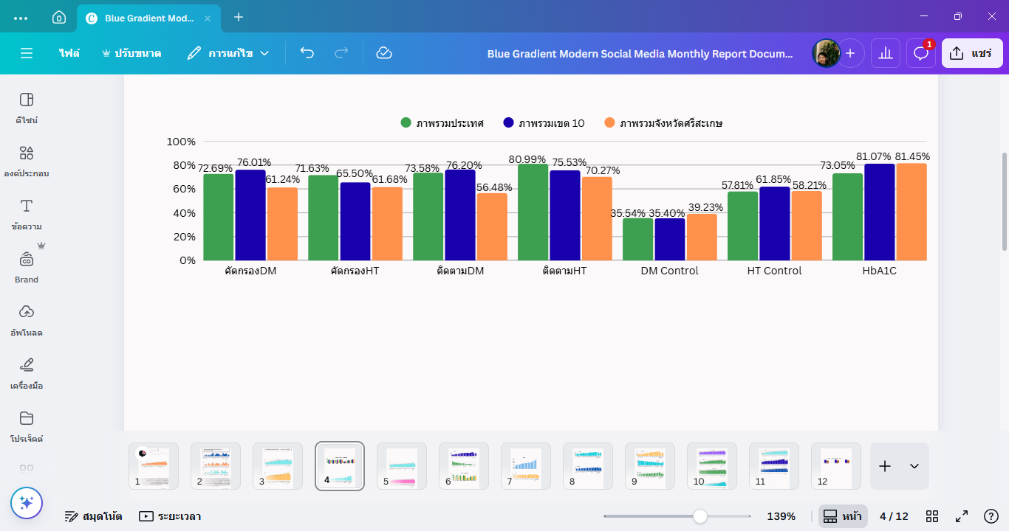
ตาราง 1 เปรียบเทียบร้อยละของผลการดำเนินงานควบคุมโรคไม่ติดต่อระหว่างภาพรวมประเทศ เขตสุขภาพที่ 10 และจังหวัดศรีสะเกษเดือนตุลาคม 2568
ลำดับ | ตัวชี้วัด | เกณฑ์ | ร้อยละของผลการดำเนินงาน
ลำดับ | ตัวชี้วัด | เกณฑ์ | ภาพรวมประเทศ | ภาพรวมเขตสุขภาพที่ 10 | ภาพรวมจังหวัดศรีสะเกษ
1 | ร้อยละประชาชน 35 ปีขึ้นไปได้รับ  การคัดกรองโรคเบาหวาน | ≥90% | 72.69% | 76.01% | 61.24%
2 | ร้อยละประชาชน 35 ปีขึ้นไปได้รับ  การคัดกรองโรคความดันโลหิตสูง | ≥90% | 71.63% | 65.50% | 61.68%
3 | ร้อยละการตรวจติดตามยืนยันวินิจฉัย กลุ่มสงสัยป่วยโรคเบาหวาน | ≥80% | 73.58% | 76.20% | 56.48%
4 | ร้อยละการตรวจติดตามยืนยันวินิจฉัย กลุ่มสงสัยป่วยโรคความดันโลหิตสูง | ≥80% | 80.99% | 75.53% | 70.27%
5 | ร้อยละผู้ป่วยโรคเบาหวานที่ควบคุม ระดับน้ำตาลได้ดี | ≥40% | 35.54% | 35.40% | 39.23%
6 | ร้อยละผู้ป่วยโรคความดันโลหิตสูง ที่ควบคุมความดันโลหิตได้ดี | ≥60% | 57.81% | 61.85% | 58.21%
7 | ร้อยละของผู้ป่วยโรคเบาหวานที่ได้รับ การตรวจ HbA1c อย่างน้อย 1ครั้งต่อปี | ≥70% | 73.05% | 81.07% | 81.45%
แหล่งข้อมูล : ฐานข้อมูล HDC ณ วันที่ 20 ตุลาคม 2568
สรุปผลการดำเนินงานควบคุมโรคไม่ติดต่อจากตาราง 1 พบว่า จังหวัดศรีสะเกษ ผ่านเกณฑ์ 1 ตัวชี้วัดได้แก่ ร้อยละของผู้ป่วยโรคเบาหวานที่ได้รับการตรวจ HbA1c อย่างน้อย 1 ครั้งต่อปีคิดเป็นร้อยละ 81.45 นอกนั้น
ไม่ผ่านเกณฑ์

ภาพ 2 ร้อยละของผลการดำเนินงานควบคุมโรคไม่ติดต่อรายตัวชี้วัดภาพรวมจังหวัดศรีสะเกษเดือนตุลาคม 2568
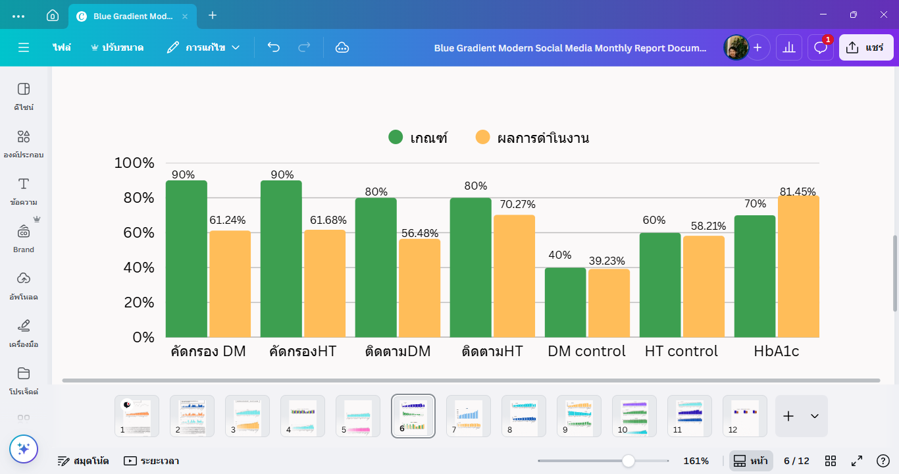
ตาราง 2 ร้อยละของผลการดำเนินงานควบคุมโรคไม่ติดต่อรายตัวชี้วัดภาพรวมจังหวัดศรีสะเกษเดือนตุลาคม 2568
ลำดับ | ตัวชี้วัด | เกณฑ์ | เป้าหมาย | ผลการดำเนินงาน | ร้อยละ | ผ่าน/ ไม่ผ่าน
1 | ร้อยละประชาชน 35 ปีขึ้นไปได้รับการคัดกรองโรคเบาหวาน | ≥90% | 499,425 | 305,835 | 61.24 | ไม่ผ่าน
2 | ร้อยละประชาชน 35 ปีขึ้นไปได้รับการคัดกรองโรคความดันโลหิตสูง | ≥90% | 439,911 | 271,346 | 61.68 | ไม่ผ่าน
3 | ร้อยละการตรวจติดตามยืนยันวินิจฉัยกลุ่มสงสัยป่วยโรคเบาหวาน | ≥80% | 6,126 | 3,460 | 56.48 | ไม่ผ่าน
4 | ร้อยละการตรวจติดตามยืนยันวินิจฉัยกลุ่มสงสัยป่วยโรคความดันโลหิตสูง | ≥80% | 28,976 | 20,360 | 70.27 | ไม่ผ่าน
5 | ร้อยละผู้ป่วยโรคเบาหวานที่ควบคุมระดับน้ำตาลได้ดี | ≥40% | 74,125 | 29,078 | 39.23 | ไม่ผ่าน
6 | ร้อยละผู้ป่วยโรคความดันโลหิตสูงที่ควบคุมความดันโลหิตได้ดี | ≥60% | 147,265 | 85,719 | 58.21 | ไม่ผ่าน
7 | ร้อยละของผู้ป่วยโรคเบาหวานที่ได้รับการตรวจ HbA1c อย่างน้อย 1ครั้งต่อปี | ≥70% | 74,125 | 60,377 | 81.45 | ผ่าน
แหล่งข้อมูล : ฐานข้อมูล HDC ณ วันที่ 20 ตุลาคม 2568
สรุปผลการดำเนินงานตามตัวชี้วัดเปรียบเทียบระหว่างเกณฑ์กับผลการดำเนินงานภาพรวมจังหวัดศรีสะเกษ เดือนตุลาคม 2568 พบว่า ผ่านเกณฑ์ของตัวชี้วัด 1 ตัวชี้วัดคือ ร้อยละของผู้ป่วยโรคเบาหวานที่ได้รับการตรวจ HbA1c อย่างน้อย 1ครั้งต่อปีคิดเป็นร้อยละ 81.45 นอกนั้นไม่ผ่านเกณฑ์

2.2 ร้อยละของผลการดำเนินงานควบคุมโรคไม่ติดต่อจำแนกรายอำเภอตามตัวชี้วัดจังหวัดศรีสะเกษประจำเดือนตุลาคม 2568 รายละเอียดดังนี้
ภาพ 3 ร้อยละประชาชน 35 ปีขึ้นไปได้รับการคัดกรองโรคเบาหวานจำแนกรายอำเภอ
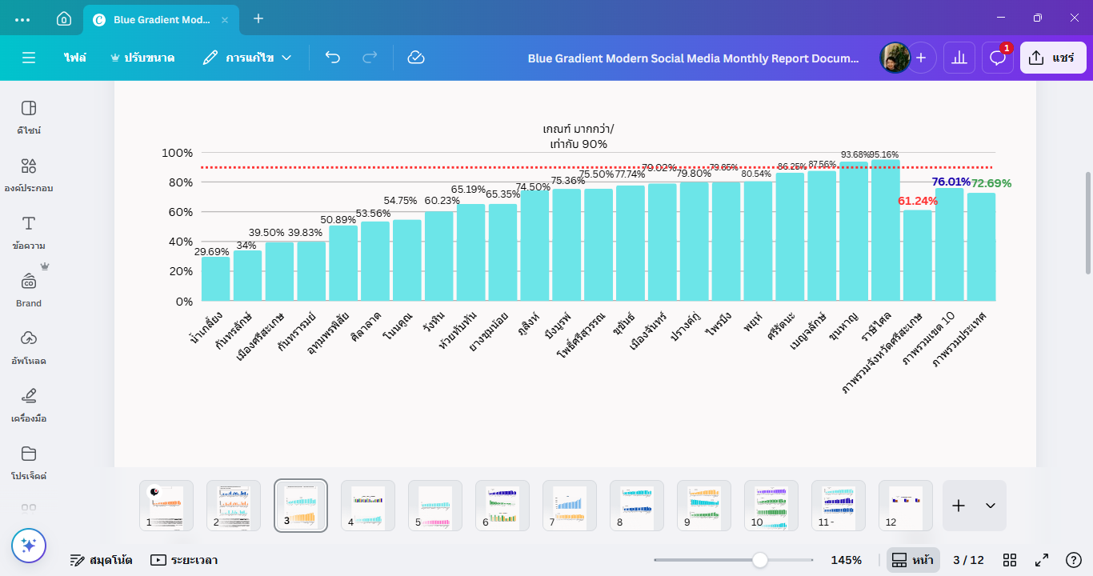
ตาราง 3 ร้อยละประชาชน 35 ปีขึ้นไปได้รับการคัดกรองโรคเบาหวานจำแนกรายอำเภอ เกณฑ์≥90%
ลำดับ | อำเภอ | เป้า | ผลการดำเนินงาน | ร้อยละ | ผ่าน/ไม่ผ่าน
ภาพรวมจังหวัดศรีสะเกษ |  | 499,425 | 305,835 | 61.24 | ไม่ผ่าน
1 | น้ำเกลี้ยง | 15,289 | 4,540 | 29.69 | ไม่ผ่าน
2 | กันทรลักษ์ | 84,354 | 28,680 | 34.00 | ไม่ผ่าน
3 | เมืองศรีสะเกษ | 50,123 | 19,797 | 39.5 | ไม่ผ่าน
4 | กันทรารมย์ | 32,511 | 12,949 | 39.83 | ไม่ผ่าน
5 | อุทุมพรพิสัย | 33,698 | 17,149 | 50.89 | ไม่ผ่าน
6 | ศิลาลาด | 6,266 | 3,356 | 53.56 | ไม่ผ่าน
7 | โนนคูณ | 12,423 | 6,802 | 54.75 | ไม่ผ่าน
8 | วังหิน | 16,996 | 10,236 | 60.23 | ไม่ผ่าน
9 | ห้วยทับทัน | 12,801 | 8,345 | 65.19 | ไม่ผ่าน
10 | ยางชุมน้อย | 13,476 | 8,806 | 65.35 | ไม่ผ่าน
11 | ภูสิงห์ | 16,331 | 12,167 | 74.50 | ไม่ผ่าน
12 | บึงบูรพ์ | 4,120 | 3,105 | 75.36 | ไม่ผ่าน
13 | โพธิ์ศรีสุวรรณ | 8,489 | 6,409 | 75.50 | ไม่ผ่าน
14 | ขุขันธ์ | 51,159 | 39,772 | 77.74 | ไม่ผ่าน
15 | เมืองจันทร์ | 6,126 | 4,841 | 79.02 | ไม่ผ่าน
16 | ปรางค์กู่ | 20,105 | 16,043 | 79.80 | ไม่ผ่าน
17 | ไพรบึง | 14,663 | 11,709 | 79.85 | ไม่ผ่าน
18 | พยุห์ | 10,718 | 8,632 | 80.54 | ไม่ผ่าน
19 | ศรีรัตนะ | 17,405 | 15,012 | 86.25 | ไม่ผ่าน
20 | เบญจลักษ์ | 11,540 | 10,104 | 87.56 | ไม่ผ่าน
21 | ขุนหาญ | 34,175 | 32,015 | 93.68 | ผ่าน
22 | ราษีไศล | 26,657 | 25,366 | 95.16 | ผ่าน
แหล่งข้อมูล : ฐานข้อมูล HDC ณ วันที่ 20 ตุลาคม 2568
สรุปผลการดำเนินงานตัวชี้วัดร้อยละประชาชน 35 ปีขึ้นไปได้รับการคัดกรองโรคเบาหวานจำแนกรายอำเภอ เกณฑ์≥90% ผลการดำเนินงานผ่านเกณฑ์จำนวน 2 แห่งได้แก่ อำเภอราษีไศลร้อยละ 95.16 และอำเภอขุนหาญร้อยละ 93.68 นอกนั้นไม่ผ่านเกณฑ์

ภาพ 4 ร้อยละประชาชน 35 ปีขึ้นไปได้รับการคัดกรองโรคความดันโลหิตสูงจำแนกรายอำเภอ
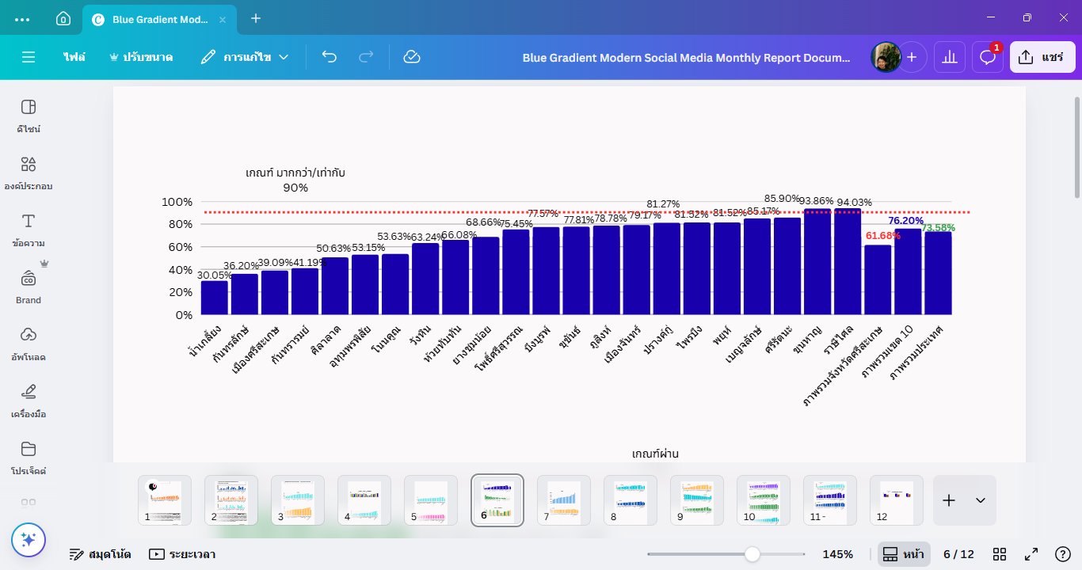
ตาราง 4 ร้อยละประชาชน 35 ปีขึ้นไปได้รับการคัดกรองโรคความดันโลหิตสูงจำแนกรายอำเภอ เกณฑ์≥90%
ลำดับ | อำเภอ | เป้าหมาย | ผลการดำเนินงาน | ร้อยละ | ผ่าน/ไม่ผ่าน
ภาพรวมจังหวัดศรีสะเกษ |  | 439,911 | 271,346 | 61.68 | ไม่ผ่าน
1 | น้ำเกลี้ยง | 13,752 | 4,132 | 30.05 | ไม่ผ่าน
2 | กันทรลักษ์ | 79,633 | 28,831 | 36.20 | ไม่ผ่าน
3 | เมืองศรีสะเกษ | 44,599 | 17,432 | 39.09 | ไม่ผ่าน
4 | กันทรารมย์ | 27,919 | 11,499 | 41.19 | ไม่ผ่าน
5 | ศิลาลาด | 5,145 | 2,605 | 50.63 | ไม่ผ่าน
6 | อุทุมพรพิสัย | 27,573 | 14,655 | 53.15 | ไม่ผ่าน
7 | โนนคูณ | 11,615 | 6,229 | 53.63 | ไม่ผ่าน
8 | วังหิน | 15,192 | 9,607 | 63.24 | ไม่ผ่าน
9 | ห้วยทับทัน | 11,145 | 7,365 | 66.08 | ไม่ผ่าน
10 | ยางชุมน้อย | 11,289 | 7,751 | 68.66 | ไม่ผ่าน
11 | โพธิ์ศรีสุวรรณ | 7,384 | 5,571 | 75.45 | ไม่ผ่าน
12 | บึงบูรพ์ | 3,264 | 2,532 | 77.57 | ไม่ผ่าน
13 | ขุขันธ์ | 45,114 | 35,104 | 77.81 | ไม่ผ่าน
14 | ภูสิงห์ | 13,809 | 10,879 | 78.78 | ไม่ผ่าน
15 | เมืองจันทร์ | 4,960 | 3,927 | 79.17 | ไม่ผ่าน
16 | ปรางค์กู่ | 17,854 | 14,510 | 81.27 | ไม่ผ่าน
17 | ไพรบึง | 12,504 | 10,193 | 81.52 | ไม่ผ่าน
18 | พยุห์ | 9,228 | 7,523 | 81.52 | ไม่ผ่าน
19 | เบญจลักษ์ | 10,641 | 9,063 | 85.17 | ไม่ผ่าน
20 | ศรีรัตนะ | 15,821 | 13,590 | 85.90 | ไม่ผ่าน
21 | ขุนหาญ | 28,937 | 27,161 | 93.86 | ผ่าน
22 | ราษีไศล | 22,533 | 21,187 | 94.03 | ผ่าน
แหล่งข้อมูล : ฐานข้อมูล HDC ณ วันที่ 20 ตุลาคม 2568
สรุปผลการดำเนินงานตัวชี้วัดร้อยละประชาชน 35 ปีขึ้นไปได้รับการคัดกรองโรคเบาหวานจำแนกรายอำเภอ เกณฑ์≥90% ผลการดำเนินงานผ่านเกณฑ์จำนวน 2 แห่งได้แก่ อำเภอราษีไศลร้อยละ 94.03 และอำเภอขุนหาญร้อยละ 93.86 นอกนั้นไม่ผ่านเกณฑ์
ภาพ 5 ร้อยละการตรวจติดตามยืนยันวินิจฉัยกลุ่มป่วยสงสัยโรคเบาหวานจำแนกรายอำเภอ

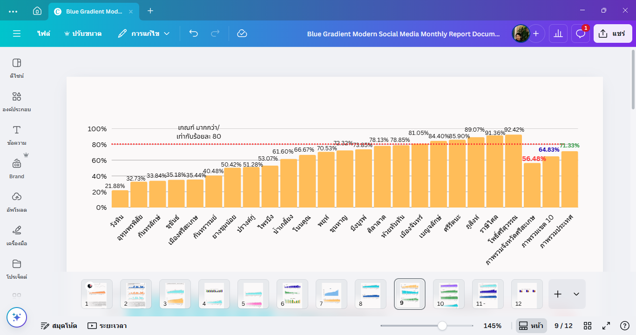
ตาราง 5 ร้อยละการตรวจติดตามยืนยันวินิจฉัยกลุ่มสงสัยป่วยโรคเบาหวานจำแนกรายอำเภอ เกณฑ์≥80%
ลำดับ | อำเภอ | เป้า | ผลการดำเนินงาน | ร้อยละ | ผ่าน/ไม่ผ่าน
ภาพรวมจังหวัดศรีสะเกษ |  | 6,126 | 3,460 | 56.48 | ไม่ผ่าน
1 | วังหิน | 128 | 28 | 21.88 | ไม่ผ่าน
2 | อุทุมพรพิสัย | 660 | 216 | 32.73 | ไม่ผ่าน
3 | กันทรลักษ์ | 526 | 178 | 33.84 | ไม่ผ่าน
4 | ขุขันธ์ | 469 | 165 | 35.18 | ไม่ผ่าน
5 | เมืองศรีสะเกษ | 539 | 191 | 35.44 | ไม่ผ่าน
6 | กันทรารมย์ | 373 | 151 | 40.48 | ไม่ผ่าน
7 | ยางชุมน้อย | 236 | 119 | 50.42 | ไม่ผ่าน
8 | ปรางค์กู่ | 195 | 100 | 51.28 | ไม่ผ่าน
9 | ไพรบึง | 309 | 164 | 53.07 | ไม่ผ่าน
10 | น้ำเกลี้ยง | 125 | 77 | 61.6 | ไม่ผ่าน
11 | โนนคูณ | 141 | 94 | 66.67 | ไม่ผ่าน
12 | พยุห์ | 95 | 67 | 70.53 | ไม่ผ่าน
13 | ขุนหาญ | 578 | 418 | 72.32 | ไม่ผ่าน
14 | บึงบูรพ์ | 130 | 96 | 73.85 | ไม่ผ่าน
15 | ศิลาลาด | 64 | 50 | 78.13 | ไม่ผ่าน
16 | ห้วยทับทัน | 260 | 205 | 78.85 | ไม่ผ่าน
17 | เมืองจันทร์ | 95 | 77 | 81.05 | ผ่าน
18 | เบญจลักษ์ | 250 | 211 | 84.40 | ผ่าน
19 | ศรีรัตนะ | 156 | 134 | 85.90 | ผ่าน
20 | ภูสิงห์ | 430 | 383 | 89.07 | ผ่าน
21 | ราษีไศล | 301 | 275 | 91.36 | ผ่าน
22 | โพธิ์ศรีสุวรรณ | 66 | 61 | 92.42 | ผ่าน

แหล่งข้อมูล : ฐานข้อมูล HDC ณ วันที่ 20 ตุลาคม 2568
สรุปผลการดำเนินงานตัวชี้วัดร้อยละการตรวจติดตามยืนยันวินิจฉัยกลุ่มสงสัยป่วยโรคเบาหวานจำแนกรายอำเภอ เกณฑ์≥80% ผลการดำเนินงานที่ผ่านเกณฑ์จำนวน 6 แห่งได้แก่ อำเภอโพธิ์ศรีสุวรรณ ร้อยละ 92.42 อำเภอราษีไศลร้อยละ 91.36 อำเภอภูสิงห์ร้อยละ 89.07 อำเภอศรีรัตนะร้อยละ 85.90 อำเภอเบญจลักษ์ ร้อยละ 84.40 และอำเภอเมืองจันทร์ร้อยละ 81.05 นอกนั้นไม่ผ่านเกณฑ์

ภาพ 6 ร้อยละการตรวจติดตามยืนยันวินิจฉัยกลุ่มสงสัยป่วยโรคความดันโลหิตสูงจำแนกรายอำเภอเกณฑ์≥80%
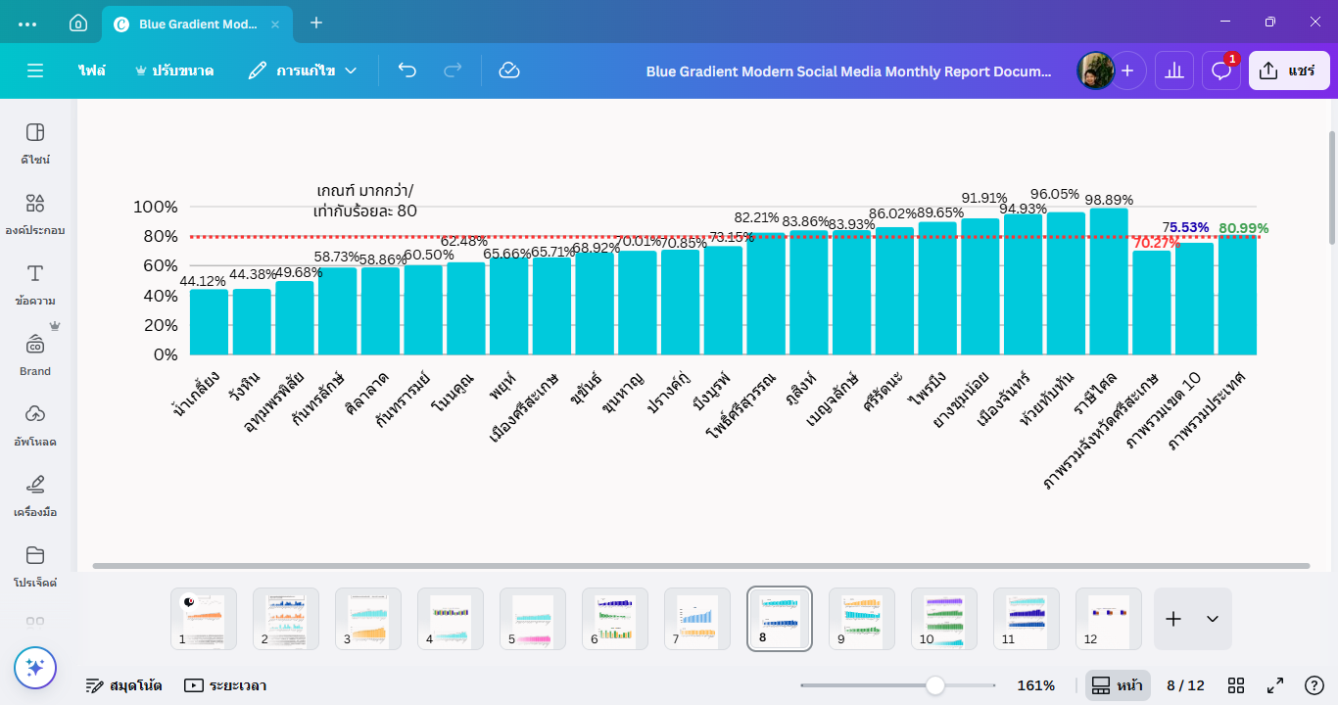
ตาราง 6 ร้อยละการตรวจติดตามยืนยันวินิจฉัยกลุ่มสงสัยป่วยโรคความดันโลหิตสูงจำแนกรายอำเภอเกณฑ์≥80%
ลำดับ | อำเภอ | เป้า | ผลการดำเนินงาน | ร้อยละ | ผ่าน/ไม่ผ่าน
ภาพรวมจังหวัดศรีสะเกษ |  | 28,976 | 20,360 | 70.27 | ไม่ผ่าน
1 | น้ำเกลี้ยง | 451 | 199 | 44.12 | ไม่ผ่าน
2 | วังหิน | 827 | 367 | 44.38 | ไม่ผ่าน
3 | อุทุมพรพิสัย | 3,154 | 1,567 | 49.68 | ไม่ผ่าน
4 | กันทรลักษ์ | 2,181 | 1,281 | 58.73 | ไม่ผ่าน
5 | ศิลาลาด | 350 | 206 | 58.86 | ไม่ผ่าน
6 | กันทรารมย์ | 1,919 | 1,161 | 60.5 | ไม่ผ่าน
7 | โนนคูณ | 501 | 313 | 62.48 | ไม่ผ่าน
8 | พยุห์ | 993 | 652 | 65.66 | ไม่ผ่าน
9 | เมืองศรีสะเกษ | 3,357 | 2,206 | 65.71 | ไม่ผ่าน
10 | ขุขันธ์ | 2,104 | 1,450 | 68.92 | ไม่ผ่าน
11 | ขุนหาญ | 2,111 | 1,478 | 70.01 | ไม่ผ่าน
12 | ปรางค์กู่ | 1,873 | 1,327 | 70.85 | ไม่ผ่าน
13 | บึงบูรพ์ | 432 | 316 | 73.15 | ไม่ผ่าน
14 | โพธิ์ศรีสุวรรณ | 517 | 425 | 82.21 | ผ่าน
15 | ภูสิงห์ | 1,456 | 1,221 | 83.86 | ผ่าน
16 | เบญจลักษ์ | 1,164 | 977 | 83.93 | ผ่าน
17 | ศรีรัตนะ | 665 | 572 | 86.02 | ผ่าน
18 | ไพรบึง | 1,111 | 996 | 89.65 | ผ่าน
19 | ยางชุมน้อย | 976 | 897 | 91.91 | ผ่าน
20 | เมืองจันทร์ | 355 | 337 | 94.93 | ผ่าน
21 | ห้วยทับทัน | 1,394 | 1,339 | 96.05 | ผ่าน
22 | ราษีไศล | 1,085 | 1,073 | 98.89 | ผ่าน

แหล่งข้อมูล : ฐานข้อมูล HDC ณ วันที่ 20 ตุลาคม 2568
สรุปผลการดำเนินงานตัวชี้วัดร้อยละการตรวจติดตามยืนยันวินิจฉัยกลุ่มสงสัยป่วยโรคความดันโลหิตสูงจำแนกรายอำเภอ เกณฑ์≥80% ผลการดำเนินงานที่ผ่านเกณฑ์จำนวน 9 แห่งได้แก่ อำเภอราษีไศล ร้อยละ 98.89 อำเภอห้วยทับทันร้อยละ 96.05 อำเภอเมืองจันทร์ร้อยละ 94.93 อำเภอยางชุมน้อย ร้อยละ 91.91 อำเภอไพรบึงร้อยละ 89.65 อำเภอศรีรัตนะร้อยละ 86.02 อำเภอเบญจลักษ์ ร้อยละ 83.93 อำเภอภูสิงห์ร้อยละ 83.86 และอำเภอโพธิ์ศรีสุวรรณร้อยละ 82.21 นอกนั้นไม่ผ่านเกณฑ์

ภาพ 7 ร้อยละผู้ป่วยโรคเบาหวานที่ควบคุมระดับน้ำตาลได้ดีจำแนกรายอำเภอ
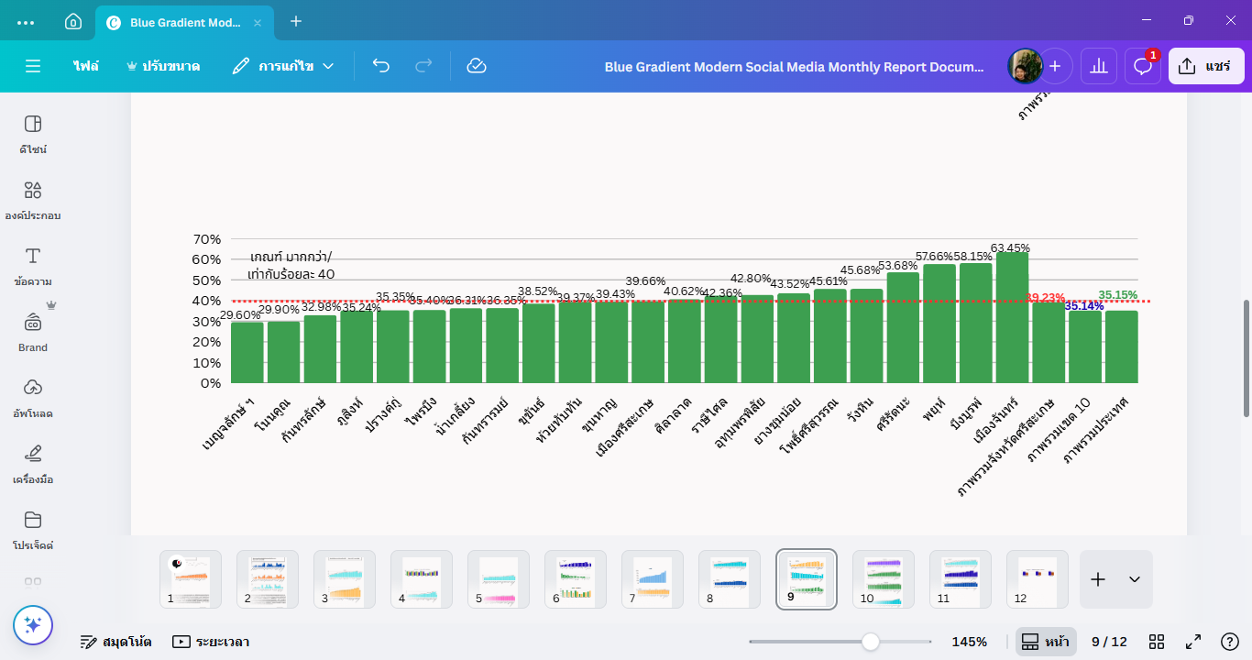
ตาราง 7 ร้อยละผู้ป่วยโรคเบาหวานที่ควบคุมระดับน้ำตาลได้ดีจำแนกรายอำเภอเกณฑ์ ≥40%
ลำดับ | อำเภอ | เป้าหมาย | ผลการดำเนินงาน | ร้อยละ | ผ่าน/ไม่ผ่าน
ภาพรวมจังหวัดศรีสะเกษ |  | 74,125 | 29,078 | 39.23 | ไม่ผ่าน
1 | เบญจลักษ์ | 2,439 | 722 | 29.60 | ไม่ผ่าน
2 | โนนคูณ | 2,692 | 805 | 29.90 | ไม่ผ่าน
3 | กันทรลักษ์ | 11,009 | 3,631 | 32.98 | ไม่ผ่าน
4 | ภูสิงห์ | 2,120 | 747 | 35.24 | ไม่ผ่าน
5 | ปรางค์กู่ | 2,523 | 892 | 35.35 | ไม่ผ่าน
6 | ไพรบึง | 1,757 | 622 | 35.40 | ไม่ผ่าน
7 | น้ำเกลี้ยง | 2,388 | 867 | 36.31 | ไม่ผ่าน
8 | กันทรารมย์ | 6,385 | 2,321 | 36.35 | ไม่ผ่าน
9 | ขุขันธ์ | 5,304 | 2,043 | 38.52 | ไม่ผ่าน
10 | ห้วยทับทัน | 1,839 | 724 | 39.37 | ไม่ผ่าน
11 | ขุนหาญ | 4,872 | 1,921 | 39.43 | ไม่ผ่าน
12 | เมืองศรีสะเกษ | 7,981 | 3,165 | 39.66 | ไม่ผ่าน
13 | ศิลาลาด | 1,445 | 587 | 40.62 | ผ่าน
14 | ราษีไศล | 4,754 | 2,014 | 42.36 | ผ่าน
15 | อุทุมพรพิสัย | 5,918 | 2,533 | 42.80 | ผ่าน
16 | ยางชุมน้อย | 2,038 | 887 | 43.52 | ผ่าน
17 | โพธิ์ศรีสุวรรณ | 1,173 | 535 | 45.61 | ผ่าน
18 | วังหิน | 1,749 | 799 | 45.68 | ผ่าน
19 | ศรีรัตนะ | 2,487 | 1,335 | 53.68 | ผ่าน
20 | พยุห์ | 1,755 | 1,012 | 57.66 | ผ่าน
21 | บึงบูรพ์ | 638 | 371 | 58.15 | ผ่าน
22 | เมืองจันทร์ | 859 | 545 | 63.45 | ผ่าน
แหล่งข้อมูล : ฐานข้อมูล HDC ณ วันที่ 20 ตุลาคม 2568
สรุปผลการดำเนินงานตัวชี้วัดร้อยละผู้ป่วยโรคเบาหวานที่ควบคุมระดับน้ำตาลได้ดีจำแนกรายอำเภอ เกณฑ์≥40% ผลการดำเนินงานที่ผ่านเกณฑ์จำนวน 10 แห่งได้แก่ อำเภอเมืองจันทร์ร้อยละ 63.45 อำเภอบึงบูรพ์ร้อยละ 58.15 อำเภอพยุห์ร้อยละ 57.66 อำเภอศรีรัตนะร้อยละ 53.68 อำเภอวังหินร้อยละ 45.68 อำเภอโพธิ์ศรีสุวรรณร้อยละ 45.61 อำเภอยางชุมน้อยร้อยละ 43.52 อำเภออุทุมพรพิสัยร้อยละ 42.80 อำเภอราษีไศลร้อยละ 42.36 และอำเภอศิลาลาดร้อยละ 40.62 นอกนั้นไม่ผ่านเกณฑ์

ภาพ 8 ร้อยละผู้ป่วยโรคความดันโลหิตสูงที่ควบคุมระดับความดันโลหิตได้ดีจำแนกรายอำเภอ
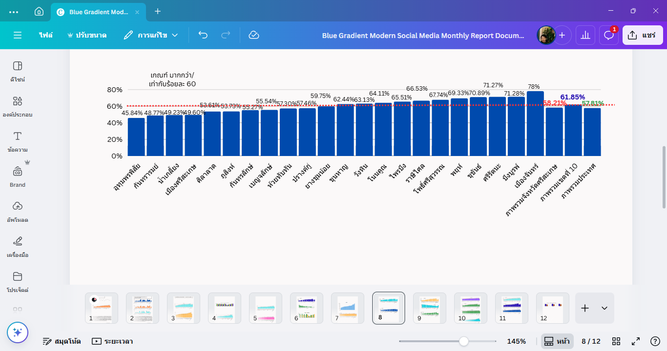
ตาราง 8 ร้อยละผู้ป่วยโรคความดันโลหิตสูงที่ควบคุมระดับความดันโลหิตได้ดีจำแนกรายอำเภอเกณฑ์ ≥60%
ลำดับ | อำเภอ | เป้า | ผลการดำเนินงาน | ร้อยละ | ผ่าน/ไม่ผ่าน
ภาพรวมจังหวัดศรีสะเกษ |  | 147,265 | 85,719 | 58.21 | ไม่ผ่าน
1 | อุทุมพรพิสัย | 13,356 | 6,122 | 45.84 | ไม่ผ่าน
2 | กันทรารมย์ | 11,994 | 5,849 | 48.77 | ไม่ผ่าน
3 | น้ำเกลี้ยง | 4,546 | 2,238 | 49.23 | ไม่ผ่าน
4 | เมืองศรีสะเกษ | 15,153 | 7,516 | 49.6 | ไม่ผ่าน
5 | ศิลาลาด | 2,800 | 1,501 | 53.61 | ไม่ผ่าน
6 | ภูสิงห์ | 5,085 | 2,732 | 53.73 | ไม่ผ่าน
7 | กันทรลักษ์ | 17,600 | 9,728 | 55.27 | ไม่ผ่าน
8 | เบญจลักษ์ | 3,486 | 1,936 | 55.54 | ไม่ผ่าน
9 | ห้วยทับทัน | 3,813 | 2,185 | 57.30 | ไม่ผ่าน
10 | ปรางค์กู่ | 5,235 | 3,008 | 57.46 | ไม่ผ่าน
11 | ยางชุมน้อย | 4,594 | 2,745 | 59.75 | ไม่ผ่าน
12 | ขุนหาญ | 10,882 | 6,795 | 62.44 | ผ่าน
13 | วังหิน | 3,938 | 2,486 | 63.13 | ผ่าน
14 | โนนคูณ | 3,759 | 2,410 | 64.11 | ผ่าน
15 | ไพรบึง | 4,306 | 2,821 | 65.51 | ผ่าน
16 | ราษีไศล | 9,917 | 6,598 | 66.53 | ผ่าน
17 | โพธิ์ศรีสุวรรณ | 2,638 | 1,787 | 67.74 | ผ่าน
18 | พยุห์ | 3,596 | 2,493 | 69.33 | ผ่าน
19 | ขุขันธ์ | 12,286 | 8,710 | 70.89 | ผ่าน
20 | ศรีรัตนะ | 4,319 | 3,078 | 71.27 | ผ่าน
21 | บึงบูรพ์ | 1,626 | 1,159 | 71.28 | ผ่าน
22 | เมืองจันทร์ | 2,336 | 1,822 | 78.00 | ผ่าน
แหล่งข้อมูล : ฐานข้อมูล HDC ณ วันที่ 20 ตุลาคม 2568
สรุปผลการดำเนินงานตัวชี้วัดร้อยละผู้ป่วยโรคความดันโลหิตสูงที่ควบคุมระดับความดันโลหิตได้ดีจำแนกรายอำเภอ เกณฑ์≥60% มีผลการดำเนินงานที่ผ่านเกณฑ์จำนวน ๑๑ แห่งได้แก่ อำเภอเมืองจันทร์ ร้อยละ 78.00 อำเภอบึงบูรพ์ร้อยละ 71.28 อำเภอศรีรัตนะร้อยละ 71.27 อำเภอขุขันธ์ร้อยละ 70.89 อำเภอพยุห์ร้อยละ 69.33 อำเภอโพธิ์ศรีสุวรรณร้อยละ 67.74 อำเภอราษีไศลร้อยละ 66.53 อำเภอไพรบึงร้อยละ 65.51 อำเภอโนนคูณร้อยละ 64.11 อำเภอวังหินร้อยละ 63.13 และอำเภอขุนหาญร้อยละ 62.44 นอกนั้นไม่ผ่านเกณฑ์
ภาพ 9 ร้อยละของผู้ป่วยโรคเบาหวานที่ได้รับการตรวจ HbA1c อย่างน้อย 1ครั้งต่อปี
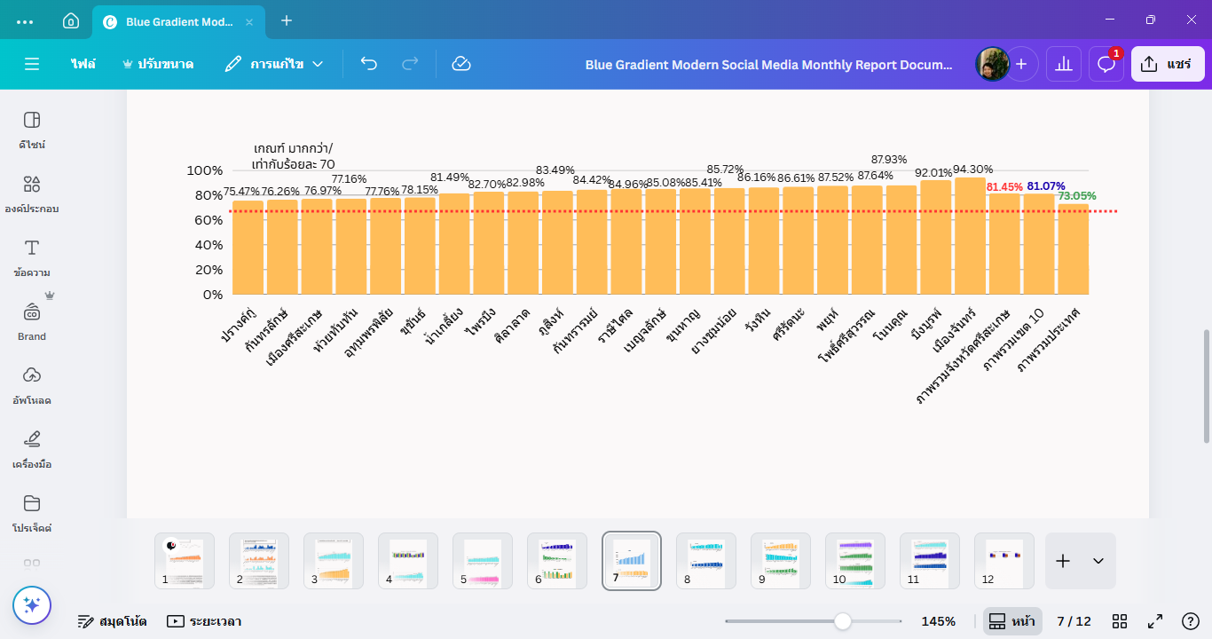
ตาราง 9 ร้อยละของผู้ป่วยโรคเบาหวานที่ได้รับการตรวจ HbA1c อย่างน้อย 1ครั้งต่อปีจำแนกรายอำเภอเกณฑ์ ≥70%
ลำดับ | อำเภอ | เป้าหมาย | ผลการดำเนินงาน | ร้อยละ | ผ่าน/ไม่ผ่าน
ภาพรวมจังหวัดศรีสะเกษ |  | 74,125 | 60,377 | 81.45 | ผ่าน
1 | ปรางค์กู่ | 2,523 | 1,904 | 75.47 | ผ่าน
2 | กันทรลักษ์ | 11,009 | 8,395 | 76.26 | ผ่าน
3 | เมืองศรีสะเกษ | 7,981 | 6,143 | 76.97 | ผ่าน
4 | ห้วยทับทัน | 1,839 | 1,419 | 77.16 | ผ่าน
5 | อุทุมพรพิสัย | 5,918 | 4,602 | 77.76 | ผ่าน
6 | ขุขันธ์ | 5,304 | 4,145 | 78.15 | ผ่าน
7 | น้ำเกลี้ยง | 2,388 | 1,946 | 81.49 | ผ่าน
8 | ไพรบึง | 1,757 | 1,453 | 82.70 | ผ่าน
9 | ศิลาลาด | 1,445 | 1,199 | 82.98 | ผ่าน
10 | ภูสิงห์ | 2,120 | 1,770 | 83.49 | ผ่าน
11 | กันทรารมย์ | 6,385 | 5,390 | 84.42 | ผ่าน
12 | ราษีไศล | 4,754 | 4,039 | 84.96 | ผ่าน
13 | เบญจลักษ์ | 2,439 | 2,075 | 85.08 | ผ่าน
14 | ขุนหาญ | 4,872 | 4,161 | 85.41 | ผ่าน
15 | ยางชุมน้อย | 2,038 | 1,747 | 85.72 | ผ่าน
16 | วังหิน | 1,749 | 1,507 | 86.16 | ผ่าน
17 | ศรีรัตนะ | 2,487 | 2,154 | 86.61 | ผ่าน
18 | พยุห์ | 1,755 | 1,536 | 87.52 | ผ่าน
19 | โพธิ์ศรีสุวรรณ | 1,173 | 1,028 | 87.64 | ผ่าน
20 | โนนคูณ | 2,692 | 2,367 | 87.93 | ผ่าน
21 | บึงบูรพ์ | 638 | 587 | 92.01 | ผ่าน
22 | เมืองจันทร์ | 859 | 810 | 94.30 | ผ่าน
แหล่งข้อมูล : ฐานข้อมูล HDC ณ วันที่ 20 ตุลาคม 2568
สรุปผลการดำเนินงานตัวชี้วัดร้อยละของผู้ป่วยโรคเบาหวานที่ได้รับการตรวจ HbA1c อย่างน้อย 1ครั้งต่อปีจำแนกรายอำเภอ เกณฑ์≥ 70% พบว่า ผลการดำเนินงานผ่านเกณฑ์ตัวชี้วัดที่กำหนดทุกอำเภอของจังหวัดศรีสะเกษ

สรุปผลการรายงานควบคุมโรคไม่ติดต่อของจังหวัดศรีสะเกษ ประจำเดือนตุลาคม 2568
(ตัดยอดทุกวันที่ 20 ของทุกเดือนตั้งแต่เดือนเมษายน 2568)
ตาราง 10 สรุปผลการดำเนินงานจำแนกรายอำเภอที่ผ่านเกณฑ์ตัวชี้วัด
ลำดับ | ตัวชี้วัด | อำเภอที่ผ่านเกณฑ์
1 | คัดกรอง DM | ราษีไศล | ขุนหาญ
2 | คัดกรอง HT | ราษีไศล | ขุนหาญ
3 | ติดตาม DM | โพธิ์ศรีสุวรรณ | ราษีไศล | ภูสิงห์ | ศรีรัตนะ | เบญจลักษ์ฯ | เมืองจันทร์
4 | ติดตาม HT | ราษีไศล | ห้วยทับทัน | เมืองจันทร์ | ยางชุมน้อย | ไพรบึง | ศรีรัตนะ
4 | ติดตาม HT | เบญจลักษ์ ฯ | ภูสิงห์ | โพธิ์ศรีสุวรรณ
5 | Dm CONTROL | เมืองจันทร์ | บึงบูรพ์ | พยุห์ | ศรีรัตนะ | วังหิน | โพธิ์ศรีสุวรรณ
5 | Dm CONTROL | ยางชุมน้อย | อุทุมพรพิสัย | ราษีไศล | ศิลาลาด
6 | HT control | เมืองจันทร์ | บึงบูรพ์ | ศรีรัตนะ | ขุขันธ์ | พยุห์ | โพธิ์ศรีสุวรรณ
6 | HT control | ราษีไศล | ไพรบึง | โนนคูณ | วังหิน | ขุนหาญ | ยางชุมน้อย
7 | ตรวจ HbA1c อย่างน้อย 1ครั้งต่อปี | เมืองจันทร์ | บึงบูรพ์ | โนนคูณ | โพธิ์ศรีสุวรรณ | พยุห์ | ศรีรัตนะ ฯ
7 | ตรวจ HbA1c อย่างน้อย 1ครั้งต่อปี | วังหิน | ยางชุมน้อย | ขุนหาญ | เบญจลักษ์ฯ | ราษีไศล | กันทรารมย์
7 | ตรวจ HbA1c อย่างน้อย 1ครั้งต่อปี | ภูสิงห์ | ศิลาลาด | ไพรบึง | น้ำเกลี้ยง | ขุขันธ์ | อุทุมพรพิสัย
7 | ตรวจ HbA1c อย่างน้อย 1ครั้งต่อปี | ห้วยทับทัน | เมืองศรีสะเกษ | กันทรลักษ์ | ปรางค์กู่

แหล่งข้อมูล : ฐานข้อมูล HDC ณ วันที่ 20 ตุลาคม 2568

สรุปผลการดำเนินงานจำแนกรายอำเภอที่ผ่านเกณฑ์ตัวชี้วัด พบว่า ราษีไศลมีผลการดำเนินงานควบคุมโรคไม่ติดต่อที่ผ่านเกณฑ์ตัวชี้วัดมากที่สุด 7 ตัวชี้วัด รองลงมาผ่านเกณฑ์ 5 ตัวชี้วัด ได้แก่ เมืองจันทร์ โพธิ์ศรีสุวรรณ และศรีรัตนะ ส่วนอำเภอที่ผ่านเกณฑ์ 3 ตัวชี้วัดได้แก่ ขุนหาญ พยุห์ บึงบูรพ์ วังหิน ยางชุมน้อย ไพรบึง ภูสิงห์ และเบญจลักษ์ฯ ส่วนอำเภอ ที่ผ่านเกณฑ์ 2 ตัวชี้วัดได้แก่ ห้วยทับทัน อุทุมพรพิสัย ศิลาลาด ขุขันธ์ และโนนคูณ ส่วนเมืองศรีสะเกษ กันทรารมย์ กันทรลักษ์ ปรางค์กู่ และน้ำเกลี้ยงผ่านเกณฑ์ 1 ตัวชี้วัด

ภาพ 10 สรุปผลการดำเนินงานจำแนกรายอำเภอที่ผ่านเกณฑ์ตัวชี้วัดเดือนตุลาคม 2568 เรียงจากมากไปน้อย
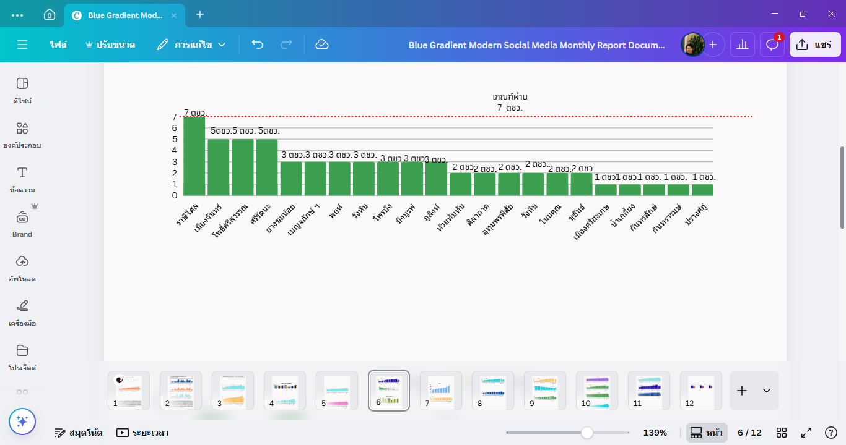
3. ข้อเสนอ
จึงเรียนมาเพื่อโปรดทราบ

วาระที่ 4 การดำเนินงานด้านการบำบัดรักษาและฟื้นฟูผู้ติดยาเสพติด ปี 2569
1. โครงการบำบัดและฟื้นฟูสมรรถภาพผู้ติดยาเสพติดระยะยาว แบบบูรณาการ จังหวัดศรีสะเกษ ปีงบประมาณ พ.ศ. 2568
2. สรุปสาระสำคัญ
2.1 การดำเนินงานโครงการบำบัดและฟื้นฟูสมรรถภาพผู้ติดยาเสพติดระยะยาว แบบบูรณาการ จังหวัดศรีสะเกษ ปีงบประมาณ พ.ศ. 2568 ณ สถานฟื้นฟูสมรรถภาพผู้ติดยาเสพติดจังหวัดศรีสะเกษ สาขาบึงมะลู
2.1.1 ได้รับการจัดสรรงบประมาณจากกองทุนป.ป.ส. จำนวน 2,704,704 บาท รายละเอียด ดังนี้
1) อบรมบุคลากรหลักสูตร Fast model 10 วัน จำนวน 40 คน ณ โรงพยาบาลธัญญารักษ์ขอนแก่น จำนวน 1,105,400 บาท (คงเหลือ 354,574.70)
2) จัดซื้อครุภัณฑ์สำนักงาน จำนวน 1,458,204 บาท
3) อบรมเตรียมความพร้อมขับเคลื่อนการดำเนินงานตามโครงการฯ จำนวน 141,100 บาท
2.1.2 แผนการดำเนินงานโครงการบำบัดและฟื้นฟูสมรรถภาพผู้ติดยาเสพติดระยะยาว แบบบูรณาการ จังหวัดศรีสะเกษ ปีงบประมาณ พ.ศ. 2568
1) จัดซื้อครุภัณฑ์สำนักงานจะแล้วเสร็จก่อนรับการประเมินขึ้นทะเบียนสถานฟื้นฟูสมรรถภาพผู้ติด ยาเสพติดในวันที่ 4 พ.ย. 68
2) อบรมเตรียมความพร้อมขับเคลื่อนการดำเนินงานโครงการบำบัดและฟื้นฟูสมรรถภาพผู้ติดยาเสพติดระยะยาว แบบบูรณาการ จังหวัดศรีสะเกษ ปีงบประมาณ พ.ศ. 2568 ในวันที่ 10 พ.ย. 68
3) นำผู้ป่วย (กลุ่มสีเหลือง เขียว) เข้ารับการบำบัดฟื้นฟู อำเภอละ 2 คน ในวันที่ 24 พ.ย. 68
4) บำบัดฟื้นฟู ณ สถานฟื้นฟูสมรรถภาพผู้ติดยาเสพติดจังหวัดศรีสะเกษ สาขาบึงมะลู ตามหลักสูตร Fast model 120 วัน โดยมีแนวทางการส่งต่อผู้ป่วย ดังนี้

  - นำเรียนเพื่อขอความร่วมมือ
2.2.1 อบรมเตรียมความพร้อมขับเคลื่อนการดำเนินงานโครงการบำบัดและฟื้นฟูสมรรถภาพผู้ติดยาเสพติดระยะยาว แบบบูรณาการ จังหวัดศรีสะเกษ ปีงบประมาณ พ.ศ. 2568 ในวันที่ 10 พ.ย. 68
2.2.2 นำผู้ป่วย (กลุ่มสีเหลือง เขียว) เข้ารับการบำบัดฟื้นฟู อำเภอละ 2 คน ในวันที่
24 พ.ย. 68
2.2.3 ขอสนับสนุนวิทยากร (Zone 2,3,4) ตามหลักสูตรสัปดาห์ละ 1 ครั้ง
2.2.4 บูรณาการภาคีเครือข่ายในพื้นที่ ส่งต่อผู้ป่วยตามแนวทางที่กำหนด พร้อมใบส่งตัวและผ่านระบบ บสต.

